Міністерство освіти і науки України

Івано-Франківський національний технічний університет нафти і газу

                                                                                                        Кафедра ІТТС

**Лабораторна робота №5**

Побудова діаграми класів

Виконав:

ст. групи ІСТ-21-1

Притула І.О.

Перевірила:

Штаєр Л.О.

Івано-Франківськ

1. р.

**Мета роботи:** одержати практичні навички у побудові діаграм класів для обраного варіанту комп’ютерної системи.

**Хід роботи**

**Варіант завдання:** книжковий магазин.

1. Будуємо діаграму класів

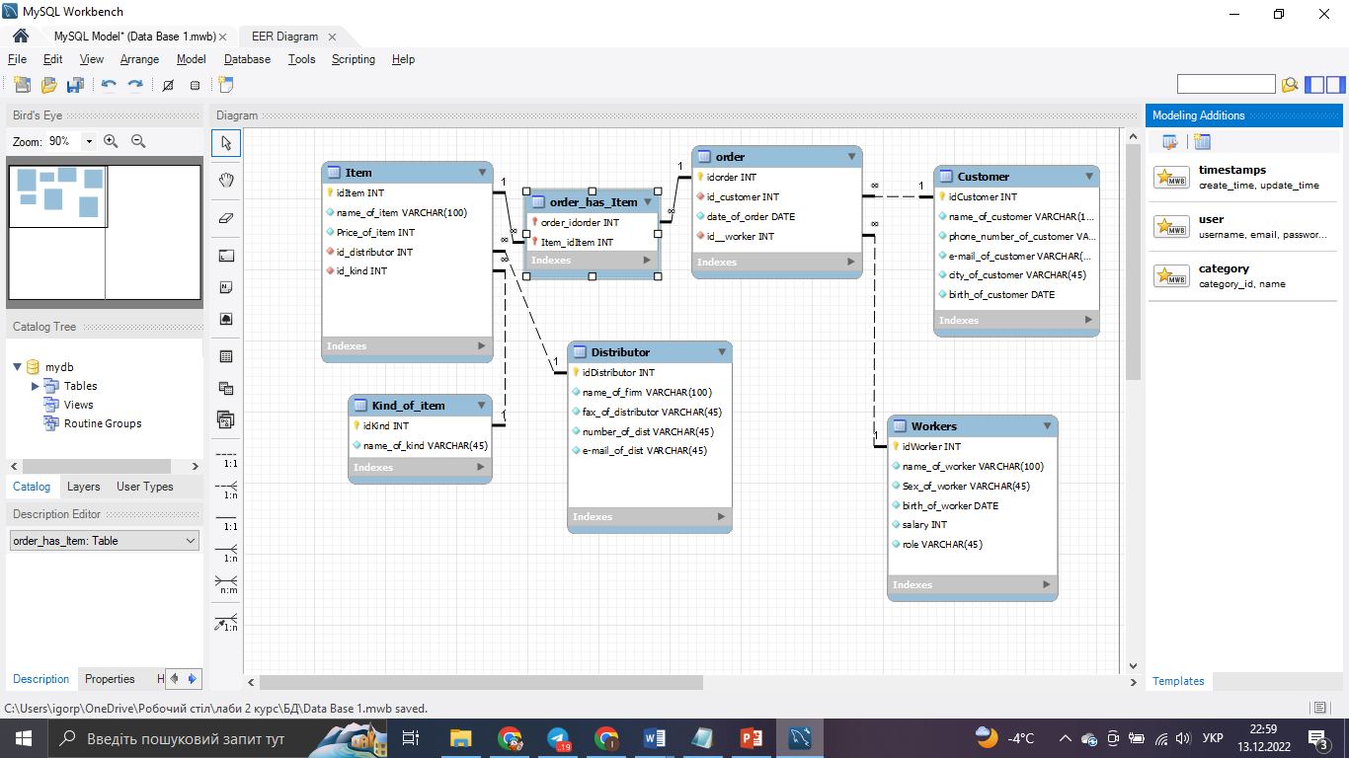

Рисунок 1 - схема бази даних книжкового магазину

1. Описуємо основні види відносин:

Перший тип зв’язку (асоціація) встановлено між такими таблицями:

* “Worker” і “order” – його було використано, тому що один робітник може відповідати за велику кількість замовлень;
* “Item” і “kind_of_item” – використано, тому що у багатьох товарів може бути один вид;
* “Item” і “Distributor” – використано, тому що один постачальник може доставляти багато товарів;
* “Customer” і “order” – використано, тому що один клієнт може робити багато замовлень.

Другий тип зв’язку (агрегація) було використано тільки для двох таблиць – “order” і “Item”, так, як у великій кількості замовлень може бути багато товарів. Для його реалізації було створено ще одну таблицю, яка називається “order_has_Item”. Вона, в свою чергу, має два зв’зки “один до багатьох” з таблицями “Item” і “order”.

**Атрибути:**

Перша таблиця - товари. В ній мітиться опис товару:

* “idItem” – INT – поле із числовим типом даних, первинний ключ цієї таблиці. Обмеження: “PK”, ”NN”, ”UQ”, “AI”.
* “name_of_item” – VARCHAR(100) – поле із текстовим типом даних, що містить назву товару. Обмеження: “NN”
* “Price_of_item” – INT – поле із числовим типом даних, що містить ціну товару. Обмеження: “NN”
* “id_distributor” – INT - поле із числовим типом даних, зовнішній ключ. Обмеження: “NN”.
* “id_kind” – INT - поле із числовим типом даних, зовнішній ключ. Обмеження: “NN”.

Друга таблиця - робітники. В ній містять дані про працівника:

* “idWorker” – INT – поле з числовим типом даних, первинний ключ таблиці “Workers”. “PK”, ”NN”, ”UQ”, “AI”.
* “name_of_worker” – VARCHAR(100) – поле з текстовим типом даних, містить ім’я працівника. Обмеження: “NN”;
* “Sex_of_worker” - VARCHAR(45) – поле з текстовим типом даних, містить стать працівника. Обмеження: “NN”;
* “birth_of_worker” – DATE – поле з датою , містить дату народження працівника. Обмеження: “NN”;
* “salary” - INT – поле з числовим типом даних, містить зарплату працівника. Обмеження: “NN”;
* “role” - VARCHAR(45) – поле з текстовим типом даних, містить посаду працівника. Обмеження: “NN”.

Третя таблиця - клієнти. В ній міститься дані про клієнта:

* “idCustomer” – INT - поле з числовим типом даних, первинний ключ таблиці “Custome”. “PK”, ”NN”, ”UQ”, “AI”.
* “phone_number_of_customer” - VARCHAR(45) – поле з текстовим типом даних, містить номер клієнта. Обмеження: “NN”, “UQ”;
* “e-mail_of_customer” - VARCHAR(45) – поле з текстовим типом даних, містить електронну адресу . Обмеження: “NN”, “UQ”;
* “city_of_customer” - VARCHAR(45) – поле з текстовим типом даних, містить місто, у якому проживає клієнт. Обмеження: “NN”;
* “birth_of_customer” – DATE – поле з датою , містить дату народження клієнта. Обмеження: “NN”.

Четверта таблиця - постачальник. Вона містить дані про постачальників товару:

* “idDistributor” – INT - поле з числовим типом даних, первинний ключ таблиці “Distributor”. “PK”, ”NN”, ”UQ”, “AI”;
* “name_of_firm” – VARCHAR(100) – поле з текстовим типом даних, містить назву фірми, яка постачає товар. Обмеження: “NN”;
* “fax_of_distributor” – VARCHAR(45) – поле з текстовим типом даних, містить назву фірми, яка постачає товар. Обмеження: “NN”;
* “number_of_dist” - VARCHAR(45) – поле з текстовим типом даних, містить номер постачальника. Обмеження: “NN”;
* “e-mail_of_dist” - VARCHAR(45) – поле з текстовим типом даних, містить електронну адресу постачальника. Обмеження: “NN”;

П’ята таблиця – замовлення. Тут міститься інформація про замовлення товару.

* “idorder” – INT - поле з числовим типом даних, первинний ключ таблиці “or_der”. Обмеження: “PK”, ”NN”, ”UQ”, “AI”;
* “id_customer” – INT – поле з числовим типом даних, зовнішній ключ. Обмеження: “NN”;
* “date_of_order” – DATE – поле з датою , дату створення заповлення. Обмеження: “NN”.
* “id_worker” - INT – поле з числовим типом даних, зовнішній ключ. Обмеження: “NN”;

Шоста таблиця – друга частина замовлення. В ній міститься номер замовлення та товар, який замовив клієнт.

* “order_idorder” – INT – первинний ключ таблиці or_der. Обмеження: “PK”, “NN” ;
* “Item_idItem” – INT – первинний ключ таблиці or_der. Обмеження: “PK”, “NN”

**Висновок:** на даній лабораторній роботі я навчився працювати з діаграмами класів та побудував власну діаграму згідно варіанту.